RIWAYAT HIDUP

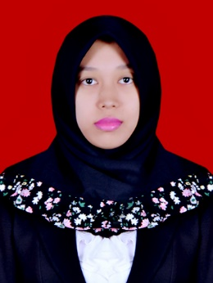
Irma Afriyanti, lahir di Bua, 23 April 1995. Anak pertama dari empat bersaudara. Buah hati dari pasangan Jamil dan Hasrida. Mulai menduduki dunia pendidikan formal pada tahun 2000 di SDN 047 Lara 2 Baebunta, Kabupaten Luwu Utara, dan tamat di tahun 2006. Kemudian melanjutkan pendidikan di SMP Negeri 1 Bua, Kabupaten Luwu, tamat pada tahun 2009. Pada tahun yang sama, penulis melanjutkan pendidikan di SMA Negeri 1 Bua hingga tamat di tahun 2012. Kemudian penulis melanjutkan pendidikan ke perguruan tinggi dan terdaftar di Universitas Negeri Makassar pada Fakultas Ilmu Pendidikan Jurusan Psikologi Pendidikan dan Bimbingan (PPB) dengan Program Studi Bimbingan dan Konseling Program Strata Satu (S1).

